Министерство образования и науки Республики Башкортостан

Государственное бюджетное профессиональное образовательное учреждение

Уфимский колледж статистики, информатики и вычислительной техники

ИНДИВИДУАЛЬНЫЙ ПРОЕКТ ПО ТЕМЕ

“Разработка АИС по продаже видеоигр”

по дисциплине МДК.05.02 Разработка кода информационных систем

специальность 09.02.07 Информационные системы и программирование

квалификация: Разработчик веб и мультимедийных приложений

Выполнили студенты группы 20ВЕБ-2:

Рахматуллин А. Р. и Япаев И. Т.

Проверил преподаватель дисциплины:

Дмитриева Е. К.

УФА

ВВЕДЕНИЕ

Сеть магазинов видеоигр «Mein spiel» переживает не лучшие времена. Сейчас игры в коробках на дисках почти никто не покупает, если это не коллекционное издание. В связи с чем магазин принял решение продавать электронные копии игр на своём сайте.

Цель работы представляет собой создание ИС, в которой клиент сможет купить лицензионную копию игры. А также копить бонусы для скидок в магазине или вводить рекламные промокоды для скидок. Также требуется, чтобы клиент мог купить игру в подарок или поделиться лицензией с другом. Ко всему вышеперечисленному клиент должен иметь возможность вернуть деньги за не понравившийся продукт, поставить оценку или оставить отзыв на купленный товар. Поделиться информацией по прохождению или решению проблемы, либо прочей информацией в разделе сообщества. Администратор сайта же сможет управлять продуктами, а также создавать акции и скидки.

Следует изучить способы создания библиотеки продуктов и удобного пульта управления ею. Следует также создать удобный инструмент для поиска игр по названию или жанру. Также требуется разработать и автоматизировать систему накопления бонусов и скидок. Рассмотреть возможности возврата игры, поделиться игрой с другом и активировать лицензию на любой платформе. Рассмотреть возможность создания системы рецензий на продукты и форума сообщества.

Подобную систему также можно будет использовать при переходе в онлайн любого другого магазина цифровых товаров либо создания нового магазина такого типа.

1. Постановка задачи.
   1. Описание предметной области (прим. онлайн-магазин видеоигр).  
      Требуется разработать сайт для сети магазинов видеоигр “MeinSpiel". В котором пользователи могли купить себе лицензии новых игр, коллекционные издания и старые игры по ценам ниже рыночных (Steam).

Веб-сайт компании – предназначен для:

* куплепродажи лицензионных ключей игр;
* упрощения процесса продаж;
* формирования клиентской базы;
* создания обратной связи с клиентами;

Функциональное назначение системы:

Информационная система предназначена для автоматизации покупки лицензионных ключей игр.

Пользователи информационной системы:

* администратор;
* клиент;

При работе с информационной системой администратор имеет следующие возможности:

* редактировать каталог товаров;
* модерировать отзывы;
* устанавливать скидки;

При работе с информационной системой клиент имеет следующие возможности:

* пополнить баланс;
* зарегистрироваться;
* редактировать личные данные;
* покупать товары;
* оставлять отзывы;

У товара имеются характеристики:

* название;
* описание;
* цена;
* системные требования;
* отзывы;
* обложка;
* количество товара;

Для покупки товара клиент должен предоставить следующую личную информацию:

* электронная почта;

Ограничения на информацию в системе:

Для того чтобы войти в систему, пользователь должен ввести логин и пароль.

Незарегистрированный пользователь не может зайти в личный кабинет и сформировать корзину.

* 1. Описание входной информации.  
     Входной информацией являются данные о пользователе и товаре.  
     При регистрации пользователь заполняет форму с личными данными, в число которых входит:
* электронная почта;
* пароль;

При добавлении товара требуется в форме пополнения каталога заполнить данными следующие поля:

* наименование;
* описание;
* минимальные системные требования (далее МСТ):
  + ОS;
  + CPU;
  + GPU;
  + RAM;
  + DirectX;
  + место на диске;
* издатель;
* разработчик;
* магазин активации ключа;
* цена;

Также необязательное для заполнения поле:

* цена со скидкой;

Форма редактирования товара также требует от администратора добавления изображения для игры в формате 9:16, которое будет использовано в качестве её обложки в каталоге и на карточке товара;

|  |  |  |  |
| --- | --- | --- | --- |
| Название файла | Шифр файла | Тип файла | Источник поступления |
| Обложка игры | Обложка игры | Фото в формате .png или .jpg | Администратор, добавляющий товар |

Таблица 1 - входные файлы.

* 1. Описание выходной информации.

После покупки игры на почту зарегистрированного пользователя прилетает письмо-чек со следующими данными:

* время покупки;
* аккаунт, с которого совершена покупка;
* ключ от купленной игры;
* данные о купленном товаре;
  + наименование;
  + магазин активации;
  + цена покупки;

|  |  |  |  |  |  |  |
| --- | --- | --- | --- | --- | --- | --- |
| Наименование документа (шифр) | Периодичность выдачи документа | Кол-во экз. | Куда передаются | Поля сортировки | Поля группировки | Итоги |
| Письмо-чек | При покупке | 1 | Почта клиента | Дата выдачи | История покупок | Письмо-чек |

Таблица 2. Выходная информация.

* 1. UML диаграммы.

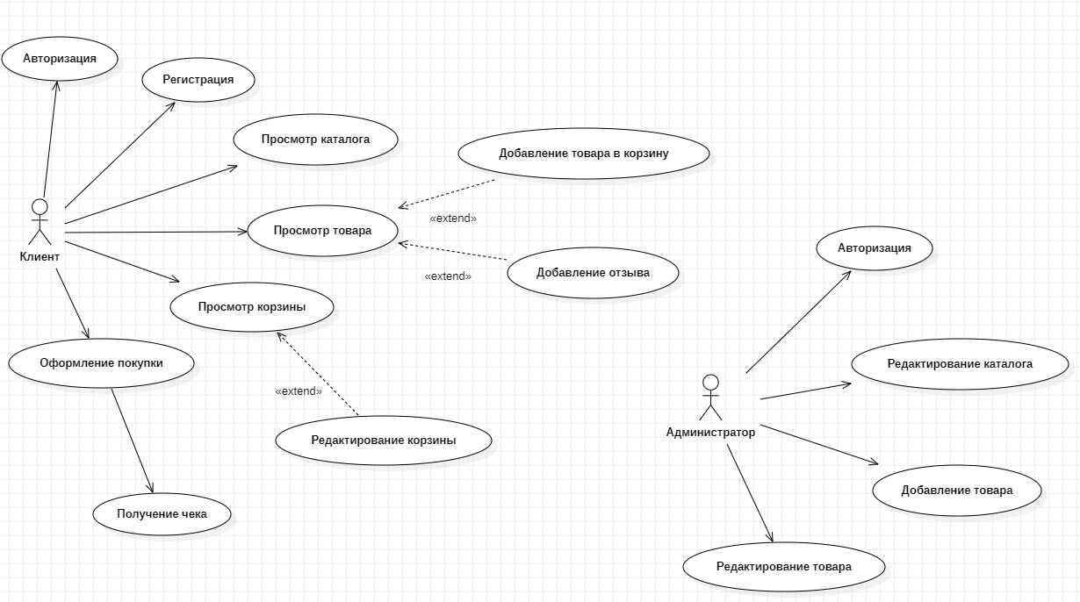Рисунок 1 – Use case diagram

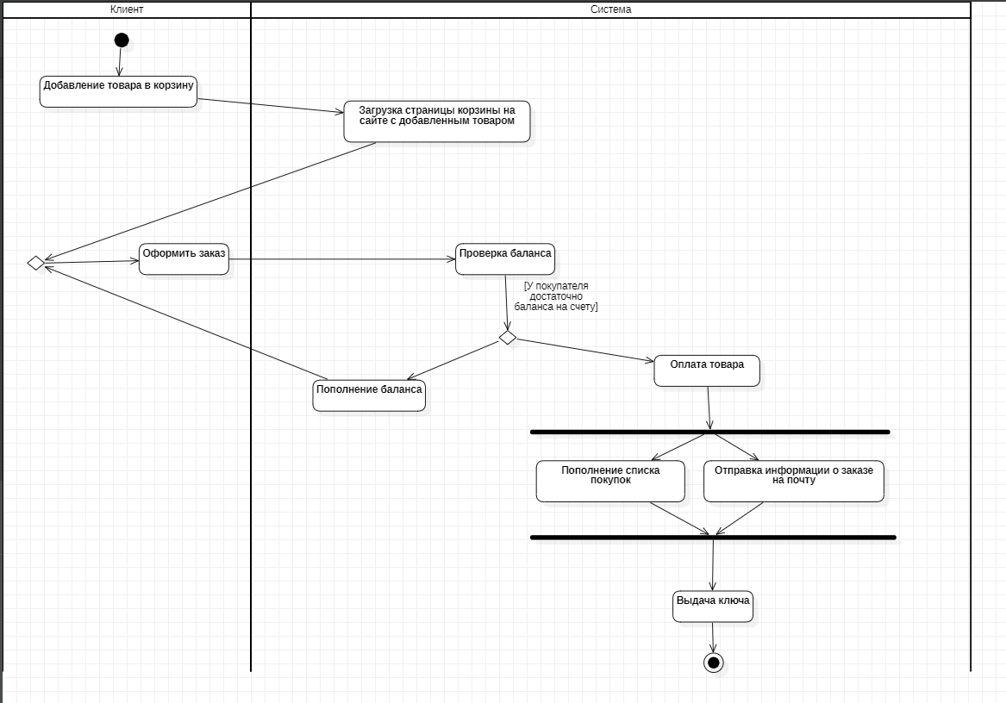Рисунок 2 – Activity diagram

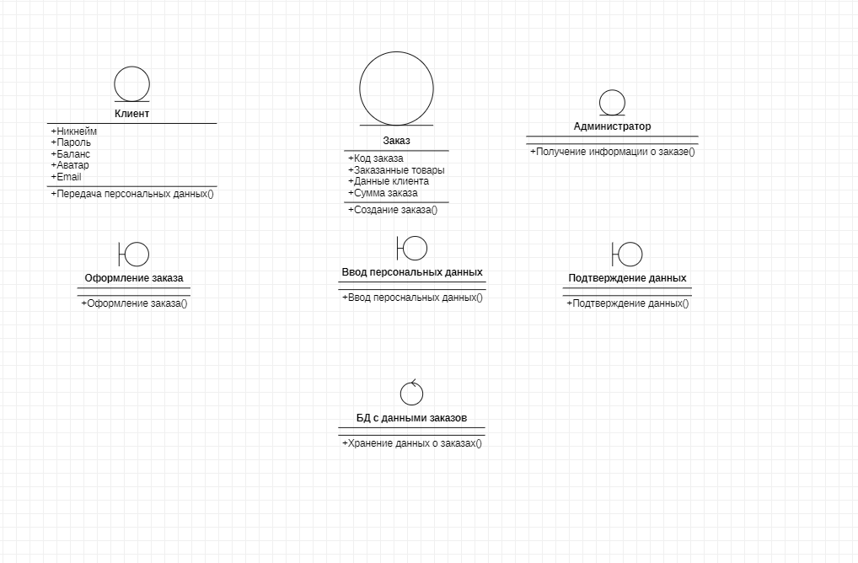

Рисунок 3 – Class diagram

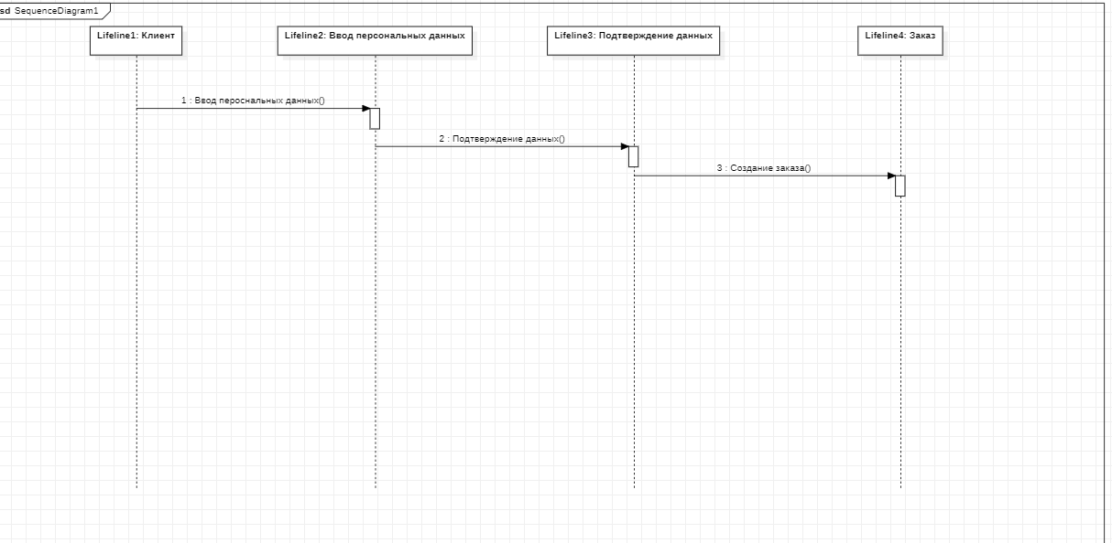Рисунок 4 – Sequence diagram

1.5 Описание структуры БД.

Таблица 1 – Описание структуры таблицы БД roles (Роли)

|  |  |  |  |  |
| --- | --- | --- | --- | --- |
| Имя поля | Описание поля | Тип данных | Размер поля | Тип ключа  (PK – первичный, FK – внешний) |
| id | Уникальный код роли | INT | 11 | PK |
| name_role | Наименование роли | VARCHAR | 128 | - |

Таблица 3 – Описание структуры таблицы БД users (Пользователи)

|  |  |  |  |  |
| --- | --- | --- | --- | --- |
| Имя поля | Описание поля | Тип данных | Размер поля | Тип ключа  (PK – первичный, FK – внешний) |
| id | Уникальный код клиента | INT | 11 | PK |
| name | Имя пользователя | VARCHAR | 32 | - |
| password | Пароль | VARCHAR | 128 | - |
| balance | Баланс | INT | 11 | - |
| avatar | Аватар клиента | VARCHAR | 128 | - |
| email | Почта клиента | VARCHAR | 128 | - |
| role | Роль | INT | 11 | FK |

Таблица 4 – Описание структуры таблицы БД reviews ()

|  |  |  |  |  |
| --- | --- | --- | --- | --- |
| Имя поля | Описание поля | Тип данных | Размер поля | Тип ключа  (PK – первичный, FK – внешний) |
| id | Уникальный код отзыва | INT | 11 | PK |
| product | Товар, которому адресован отзыв | INT | 11 | FK |
| author | Автор отзыва | INT | 11 | FK |
| created_at | Время написания отзыва | DATETIME | - | - |
| text | Текст отзыва | VARCHAR | 256 | - |

Таблица 5 – Описание структуры таблицы БД orders (Составляющая заказа)

|  |  |  |  |  |
| --- | --- | --- | --- | --- |
| Имя поля | Описание поля | Тип данных | Размер поля | Тип ключа  (PK – первичный, FK – внешний) |
| id | Уникальный код заказа | INT | 11 | PK |
| client | Заказчик | INT | 11 | FK |
| game | Игра | INT | 11 | FK |
| count | Кол-во ключей | INT | 11 | - |
| status | Статус заказа | INT | 11 | FK |

Таблица 6 – Описание структуры таблицы БД statuses (статус)

|  |  |  |  |  |
| --- | --- | --- | --- | --- |
| Имя поля | Описание поля | Тип данных | Размер поля | Тип ключа  (PK – первичный, FK – внешний) |
| id | Уникальный код статуса | INT | 11 | PK |
| name | Название статуса | VARCHAR | 16 | - |

Таблица 7 – Описание структуры таблицы БД keys (Ключи)

|  |  |  |  |  |
| --- | --- | --- | --- | --- |
| Имя поля | Описание поля | Тип данных | Размер поля | Тип ключа  (PK – первичный, FK – внешний) |
| id | Уникальный код ключа | INT | 11 | PK |
| key | Ключ | VARCHAR | 16 | - |
| game | Игра, которую активирует ключ | INT | 11 | FK |

Продолжение таблицы 8 - Описание структуры таблицы БД activate_in ()

|  |  |  |  |  |
| --- | --- | --- | --- | --- |
| Имя поля | Описание поля | Тип данных | Размер поля | Тип ключа  (PK – первичный, FK – внешний) |
| id | Уникальный код магазина | INT | 11 | PK |
| name | Название магазина | VARCHAR | 128 | - |

Таблица 9 – Описание структуры таблицы БД product ()

|  |  |  |  |  |
| --- | --- | --- | --- | --- |
| Имя поля | Описание поля | Тип данных | Размер поля | Тип ключа  (PK – первичный, FK – внешний) |
| id | Уникальный код продукта | INT | 11 | PK |
| name | Название продукта | VARCHAR | 128 | - |
| description | Описание | VARCHAR | 4096 | - |
| sale_cost | Цена со скидкой | INT | 11 | - |
| cost | Цена | INT | 11 | - |
| image | Изображение продукта | VARCHAR | 128 | - |
| publisher | Издатель | INT | 11 | FK |
| developer | Разработчик | INT | 11 | FK |
| shop | Магазин | INT | 11 | FK |
| os | Операционная система | INT | 11 | FK |
| processor | Процессор | INT | 11 | FK |
| videocard | Видеокарта | INT | 11 | FK |
| ram | Оперативная память | INT | 11 | FK |
| memory | Память | VARCHAR | 11 | - |
| release_date | Дата релиза | date |  | - |
| ssd | Память | tinylight | 1 | - |

Таблица 10 – Описание структуры таблицы БД publishers ()

|  |  |  |  |  |
| --- | --- | --- | --- | --- |
| Имя поля | Описание поля | Тип данных | Размер поля | Тип ключа  (PK – первичный, FK – внешний) |
| id | Уникальный код издателя | INT | 11 | PK |
| name | Имя издателя | VARCHAR | 128 | - |

Таблица 11 – Описание структуры таблицы БД developers ()

|  |  |  |  |  |
| --- | --- | --- | --- | --- |
| Имя поля | Описание поля | Тип данных | Размер поля | Тип ключа  (PK – первичный, FK – внешний) |
| id | Уникальный код разработчика | INT | 11 | PK |
| name | Имя разработчика | VARCHAR | 128 | - |

Таблица 12 – Описание структуры таблицы БД os ()

|  |  |  |  |  |
| --- | --- | --- | --- | --- |
| Имя поля | Описание поля | Тип данных | Размер поля | Тип ключа  (PK – первичный, FK – внешний) |
| id | Уникальный код OC | INT | 11 | PK |
| name | Название OC | VARCHAR | 128 | - |

Таблица 13 – Описание структуры таблицы БД ram ()

|  |  |  |  |  |
| --- | --- | --- | --- | --- |
| Имя поля | Описание поля | Тип данных | Размер поля | Тип ключа  (PK – первичный, FK – внешний) |
| id | Уникальный код ОЗУ | INT | 11 | PK |
| name | Название ОЗУ | VARCHAR | 128 | - |

Таблица 14 – Описание структуры таблицы БД processor_models ()

|  |  |  |  |  |
| --- | --- | --- | --- | --- |
| Имя поля | Описание поля | Тип данных | Размер поля | Тип ключа  (PK – первичный, FK – внешний) |
| id | Уникальный код процессора | INT | 11 | PK |
| name | Название процессора | VARCHAR | 128 | - |

Таблица 15 – Описание структуры таблицы БД videomemory_vars ()

|  |  |  |  |  |
| --- | --- | --- | --- | --- |
| Имя поля | Описание поля | Тип данных | Размер поля | Тип ключа  (PK – первичный, FK – внешний) |
| id | Уникальный код видеокарты | INT | 11 | PK |
| name | Название видеокарты | VARCHAR | 128 | - |

1.6 Тест-кейсы

Регистрация

|  |  |
| --- | --- |
| Наименование | Описание |
| Test Сase # | Т_1 |
| Приоритет тестирования | Высокий |
| Название тестирования | Проверка регистрации в модуле index.php с неправильно введенными данными |
| Резюме испытания | Необходимо добиться корректного поведения системы,  при вводе неправильных данных при регистрации клиента |
| Шаги тестирования | - Открыть страницу регистрации пользователя;  - Ввести в поля «Никнейм», «Почта», «Пароль», и «Повтор пароля» неправильные данные;  - Нажать на кнопку «Регистрация» |
| Данные тестирования | Логин: admin123  Почта: admin@gmail.com  Пароль: 9210111 |
| Ожидаемый результат | Сайт должен вывести сообщение о неправильном вводе данных |

Таблица 16 – Тест-кейс регистрации

|  |  |
| --- | --- |
| Наименование | Описание |
| Test Сase # | Т_2 |
| Приоритет тестирования | Высокий |
| Название тестирования | Проверка регистрации в модуле index.php с правильно введенными данными |
| Резюме испытания | Необходимо добиться корректного поведения системы,  при вводе правильных данных при регистрации клиента |
| Шаги тестирования | - Открыть страницу регистрации пользователя;  - Ввести в поля «Никнейм», «Почта», «Пароль», и «Повтор пароля» правильные данные;  - Нажать на кнопку «Регистрация» |
| Данные тестирования | Логин: admin123  Почта: admin@gmail.com  Пароль: 9210111 |
| Ожидаемый результат | Сайт должен вывести сообщение об успешной регистрации |

Таблица 17 – Тест-кейс регистрации

Авторизация

|  |  |
| --- | --- |
| Наименование | Описание |
| Test Сase # | Т_3 |
| Приоритет тестирования | Высокий |
| Название тестирования | Проверка авторизации в модуле index.php с неправильно введенными данными |
| Резюме испытания | Необходимо добиться корректного поведения системы,  при вводе неправильных данных при авторизации клиента |
| Шаги тестирования | - Открыть страницу авторизации пользователя;  - Ввести в поля «Никнейм» и «Пароль» неправильные данные;  - Нажать на кнопку «Авторизация» |
| Данные тестирования | Логин: admin123  Пароль: 9210111 |
| Ожидаемый результат | Сайт должен вывести сообщение о неправильном вводе данных |

Таблица 18 – Тест-кейс авторизации

|  |  |
| --- | --- |
| Наименование | Описание |
| Test Сase # | Т_4 |
| Приоритет тестирования | Высокий |
| Название тестирования | Проверка авторизации в модуле index.php с правильно введенными данными |
| Резюме испытания | Необходимо добиться корректного поведения системы,  при вводе правильных данных при авторизации клиента |
| Шаги тестирования | - Открыть страницу авторизации пользователя;  - Ввести в поля «Никнейм» и «Пароль» правильные данные;  - Нажать на кнопку «Авторизация» |
| Данные тестирования | Логин: admin123  Пароль: 9210111 |
| Ожидаемый результат | Сайт должен вывести сообщение об успешной авторизации |

Таблица 19 – Тест-кейс авторизации

Добавление ключей

|  |  |
| --- | --- |
| Наименование | Описание |
| Test Сase # | Т_5 |
| Приоритет тестирования | Высокий |
| Название тестирования | Проверка добавления ключа в модуле index.php с неправильно введенными данными |
| Резюме испытания | Необходимо добиться корректного поведения системы,  при вводе неправильных данных ключа |
| Шаги тестирования | - Открыть страницу добавления ключей;  - Ввести в поле «Ключ» неправильные данные;  - Нажать на кнопку «Добавить» |
| Данные тестирования | Название игры:  Ключ: |
| Ожидаемый результат | Сайт должен вывести сообщение о неправильном вводе данных |

Таблица 20 – Тест-кейс добавления ключей

|  |  |
| --- | --- |
| Наименование | Описание |
| Test Сase # | Т_6 |
| Приоритет тестирования | Высокий |
| Название тестирования | Проверка добавления ключа в модуле index.php с правильно введенными данными |
| Резюме испытания | Необходимо добиться корректного поведения системы,  при вводе правильных данных ключа |
| Шаги тестирования | - Открыть страницу добавления ключей;  - Ввести в поле «Ключ» правильные данные;  - Нажать на кнопку «Добавить» |
| Данные тестирования | Название игры:  Ключ: |
| Ожидаемый результат | Сайт должен вывести сообщение об успешном добавлении ключа |

Таблица 21 – Тест-кейс добавления ключей

Добавление игр

|  |  |
| --- | --- |
| Наименование | Описание |
| Test Сase # | Т_7 |
| Приоритет тестирования | Высокий |
| Название тестирования | Проверка добавления игры в модуле index.php с недостающими введенными данными |
| Резюме испытания | Необходимо добиться корректного поведения системы,  при вводе неправильных данных игр |
| Шаги тестирования | - Открыть страницу добавления игр;  - Ввести в поле неправильные данные;  - Нажать на кнопку «Сохранить» |
| Данные тестирования | Название продукта  Описание  Цена  Цена со скидкой  Изображение продукта  Издатель  Разработчик  Магазин  Операционная система  Процессор  Видеокарта  Оперативная память  Память  Дата релиза  Рекомендовано ssd |
| Ожидаемый результат | Сайт должен вывести сообщение о недостающих данных |

Таблица 22 – Тест-кейс

|  |  |
| --- | --- |
| Наименование | Описание |
| Test Сase # | Т_8 |
| Приоритет тестирования | Высокий |
| Название тестирования | Проверка добавления игры в модуле index.php с полными введенными данными |
| Резюме испытания | Необходимо добиться корректного поведения системы,  при вводе правильных данных игр |
| Шаги тестирования | - Открыть страницу добавления игр;  - Ввести в поле правильные данные;  - Нажать на кнопку «Сохранить» |
| Данные тестирования | Название продукта  Описание  Цена  Цена со скидкой  Изображение продукта  Издатель  Разработчик  Магазин  Операционная система  Процессор  Видеокарта  Оперативная память  Память  Дата релиза  Рекомендовано ssd |
| Ожидаемый результат | Сайт должен вывести сообщение об успешном добавлении игры |

Таблица 23 – Тест-кейс

Добавление в корзину

|  |  |
| --- | --- |
| Наименование | Описание |
| Test Сase # | Т_9 |
| Приоритет тестирования | Высокий |
| Название тестирования | Проверка добавления игры в корзину в модуле index.php |
| Резюме испытания | Необходимо добиться корректного поведения системы,  при добавлении товара в корзину |
| Шаги тестирования | - Открыть страницу товара;  - Нажать на кнопку «В корзину» |
| Данные тестирования | Товар  Кнопка «В корзину» |
| Ожидаемый результат | Сайт должен вывести сообщение об успешном добавлении игры в корзину |

Таблица 24 – Тест-кейс

Редактирование пользователя

|  |  |
| --- | --- |
| Наименование | Описание |
| Test Сase # | Т_10 |
| Приоритет тестирования | Высокий |
| Название тестирования | Проверка редактирования пользователя в модуле index.php |
| Резюме испытания | Необходимо добиться корректного поведения системы,  при редактировании данных пользователя |
| Шаги тестирования | - Открыть страницу регдактирования пользователя;  - Ввести в поля «Никнейм» и «Почта» другие данные;  - Нажать на кнопку «Сохранить» |
| Данные тестирования | Логин:  Почта: |
| Ожидаемый результат | Сайт должен вывести сообщение об успешном редактировании данных пользователя |

Таблица 25 – Тест-кейс

Выход пользователя

|  |  |
| --- | --- |
| Наименование | Описание |
| Test Сase # | Т_11 |
| Приоритет тестирования | Высокий |
| Название тестирования | Проверка выхода из аккаунта в модуле index.php |
| Резюме испытания | Необходимо добиться корректного поведения системы,  при выходе пользователя из системы |
| Шаги тестирования | - Открыть страницу пользователя;  - Нажать на кнопку «Выйти» |
| Данные тестирования | Личный кабинет  Кнопка «Выйти» |
| Ожидаемый результат | Сайт должен вывести сообщение об успешном выходе пользователя из аккаунта |

Таблица 26 – Тест-кейс

Пополнение баланса

|  |  |
| --- | --- |
| Наименование | Описание |
| Test Сase # | Т_12 |
| Приоритет тестирования | Высокий |
| Название тестирования | Проверка пополнения баланса в модуле index.php |
| Резюме испытания | Необходимо добиться корректного поведения системы,  при пополнении баланса |
| Шаги тестирования | - Открыть страницу пользователя;  - Нажать на кнопку «Пополнить баланс»  - Нажать на кнопку |
| Данные тестирования | Личный кабинет  Кнопка «Пополнить баланс»  Кнопка «Ввести сумму» |
| Ожидаемый результат | Сайт должен вывести сообщение об успешном пополнении баланса |

Таблица 27 – Тест-кейс

1.7 Руководство пользователя

На главной странице пользователю предоставляются возможные популярные товары для покупки.

Для того, чтобы авторизоваться или зарегистрироваться нужно нажать на иконку “Личный кабинет”, после чего Вас переносит на страницу регистрации и/или авторизации. Чтобы войти на свою страницу нужно ввести своё “Имя пользователя” и “Пароль”, вводимые при регистрации.

Для того, чтобы зарегистрироваться нужно ввести: Имя пользователя, Почту и Пароль. И потом нажать на кнопку Регистрация.

После появится личный кабинет, в которой пользователь может отредактировать данные, пополнить баланс или выйти из личного кабинета.

На странице Корзина будут находиться товары, которые пользователь добавит в Корзину.

На странице каталога находятся видеоигры. Пользователь выбирает конкретную игру, кликает на нее и попадает на страницу товара с этой игрой. На странице товара будет название игры, ее описание, системные требования, отзывы, блок для написания отзыва, кнопки В корзину и Назад.

Заключение

* Была разработана АИС способная исполнить цели, поставленные перед проектом;
* В процессе выполнения дипломного проекта был изучен процесс создания веб-приложения с помощью языка разметки гипертекста HTML, сформированы общие навыки работы с PHP и CSS, а также изучены особенности разработки дизайна веб-приложения;
* Была проведена эксплуатация и отладочное тестирование программногообеспечения на данных контрольного примера, которые завершились успешно;
* В ходе работы над дипломным проектом были решены все задачи, поставленные цели достигнуты ;